İMAM HATİP ORTAKULU

5. SINIFLAR ARASI HADİS VE MEALİNİ EZBERLEME YARIŞMASI

**Haydi Arkadaşlar!**

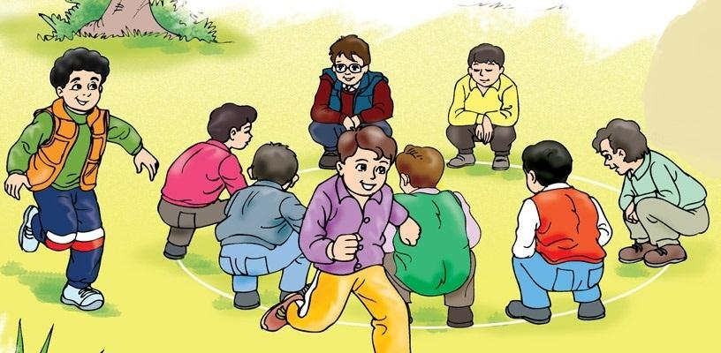

**Hadis Yarışmasına**

Mehmet EFE & M.İbrahim TEPE

Meslek Dersleri Öğretmenleri



*Rahman ve Rahim olan Allah(c.c.)’ın adıyla,*

*Hamd alemlerin rabbine,salatu selam onun habibine olsun.*

Resûl-i Ekrem (sav) Efendimiz şöyle buyurmuşlardır:

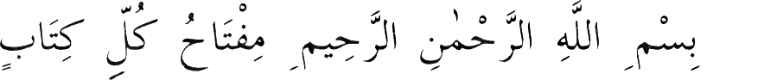

"Bilcümle semâvi kitâbların anahtarı "Rahman, rahîm Allah adı ile"dir; yani besmeledir." Râmûzû'l-ehâdîs, 241

**“Her kim kırk hadisi hıfz eder ve ümmetime naklederse ona:**

**-cennete dilediğin kapıdan gir-denilir.”**

**Hadis-i Şerif**



|  |  |
| --- | --- |
|  | بِسْمِ اللهِ، تَوَكَّلْتُ عَلىَ اللهِ، وَلاَ حَوْلَ وَلاَ قُوَّةَ إِلاَّ بِاللهِ  **1**  **“Allah’ın adıyla (başlarım).Allah’a tevekkül ettim. Güç ve kuvvet, ancak Allah’ındır.”** |

|  |  |
| --- | --- |
| اَفشُوا السَّلاَمَ بَيْنَكُمْ  **2**  Aranızda selamı yayın. | G:\OKUL DOSYASI\hadis yarışması 20012-2013\çocuk fon\çocuk bahçe.jpg |

|  |  |
| --- | --- |
| İslâm, güzel ahlâktır.  **3** | اَلإِسْلاَمُ حُسْنُ الْخُلُقِ |
| Her güzel iş sadakadır  **4** | كُلُّ مَعْرُوفٍ صَدَقَةٌ |
| Mümin mümine aynadır  **54** | اَلْمُؤْمِنُ مِرْآة الْمُؤْمِنِ |
| *Öfke şeytandandır,*  **654** | إنَّ الْغَضَبَ مِنَ الشَّيْطَانِ |
| Oruç kalkandır.  **7654** | اَلصِّيَامُ جُنَّةٌ |
| Namaz müminin miracıdır.  **87654** | اَلصَّلاَةُ مِعْرَاجُ الْمُؤْمِنِ |
| Namaz nurdur.  **987654** | اَلصَّلاَةُ نُورٌ |
| Cennet annelerin ayakları altındadır  **10987654** | اَاْجَنَّةُ تَحْتَ اَقْداَمِ اْلأُمَّهاَتِ |

|  |
| --- |
| E:\OKUL DOSYASI\hadis yarışması 20012-2013\çocuk fon\çocuk ders.jpg  **11987654**  خَيْرُكُمْ مَنْ تَعَلَّمَ الْقُرْآنَ وَعَلَّمَهُ  Sizin en hayırlınız Kuran’ı öğrenen ve öğretendir. |

|  |  |
| --- | --- |
| Namaza gitmek için attığın her adım sadakadır.  **1211987654** | كُلُّ خَطْوَةٍ يَمْشِيهَا اِلَى الصَّلاَةِ صَدَقةٌ |
| İnsanlara merhamet etmeyene Allah merhamet etmez.  **131211987654** | مَنْ لاَ يَرْحَمِ النَّاسَ لاَ يَرْحَمْهُ اللَّهُ |
| Kolaylaştırınız, güçleştirmeyiniz, müjdeleyiniz, nefret ettirmeyiniz.  **14131211987654** | يَسِّرُوا وَلاَ تُعَسِّرُوا وَبَشِّرُوا وَلاَ تُنَفِّرُوا |
| Hayra vesile olan, hayrı yapan gibidir.  **1514131211987654** | اَلدَّالُّ عَلىَ الْخَيْرِ كَفَاعِلِهِ |
| İşçiye ücretini, (*alnının) teri kurumadan veriniz*  **161514131211987654** | أَعْطُوا اَلأَجِيرَ أجْرَهُ قَبْلَ أنْ يَجِفَّ عَرَقُهُ*.* |
| Küçüklerimize merhamet etmeyen, büyüklerimize saygı  göstermeyen bizden değildir.  **17161514131211987654** | لَيْسَ مِنَّا مَنْ لَمْ يَرْحَمْ صَغِيرَنَا وَيُوَقِّرْ كَبِيرَنَا |
| Sabır ve dua müminin ne güzel iki silahıdır.  **1817161514131211987654** | نِعْمَ سِلاَحُ الْمُؤْمِنِ:اَلصَّبرُ وَالدّعَاءُ |
| (Mümin) kardeşine tebessüm etmen sadakadır.  **191817161514131211987654** | تَبَسُّمُكَ فِي وَجْهِ أخِيكَ لَكَ صَدَقَةٌ |
| Dünya mü’minin hapishanesi, kafirin cennetidir.  **201817161514131211987654** | اَلدُّنْيَا سِجْنُ الْمُؤْمِنِ وَ جَنَّةُ الْكَافِرِ |

|  |
| --- |
| **211817161514131211987654**  بُعِثْتُ لِأُتَمِّمَ حُسْنَ اْلاَخْلاَقِ  http://t2.gstatic.com/images?q=tbn:ANd9GcRLys4-gVp1c_G_Rr3Ch12t_tna76P7XNHsHCWGnR4ya_hjEbCbCvxwW7g7Ben güzel ahlakı tamamlamak için gönderildim. |

|  |  |
| --- | --- |
| (Allahım! Sen affedicisin, affı seversin, beni affet.  **22211817161514131211987654** | اللَّهُمَّ إنَّكَ عَفُوٌّ تُحِبُّ الْعَفْوَ فَاعْفُ عَنِّى |
| Müslüman, insanların elinden ve dilinden emin olduğu kimsedir.  **2322211817161514131211987654** | اَلْمُسْلِمُ مَنْ سَلِمَ النَّاسُ مِنْ لِسَانِهِ وَيَدِهِ |
| Hiçbiriniz kendisi için istediğini (mümin) kardeşi için istemedikçe (gerçek) iman etmiş olamaz.  **242322211817161514131211987654** | لاَ يُؤْمِنُ أحَدُكُمْ حَتَّى يُحِبَّ لِأَخِيهِ مَا يُحِبُّ لِنَفْسِهِ |
| “Allah için duadan daha değerli bir şey yoktur.”  **25242322211817161514131211987654** | لَيْسَ شَيْءٌ اَكْرَمَ عَلَى اللهِ تَعَالَى مِنَ الدُّعَاءِ |
| *“Allah kimin hakkında hayır murad ederse, onu dinde alim  kılar*  **2625242322211817161514131211987654** | مَنْ يُرِدِ اللهُ بِهِ خَيْراً يُفَقِّهْهُ فِي الدِّينِ |
| Her insan hata eder. Hata işleyenlerin en hayırlıları tevbe edenlerdir.  **272625242322211817161514131211987654** | كُلُّ ابْنِ آدَمَ خَطَّاءٌ وَخَيْرُ الْخَطَّائِينَ التَّوَّابُونَ |
| “Veren el alan elden hayırlıdır.”  **28272625242322211817161514131211987654** | اَلْيَدُ الْعُلْيَا خَيْرٌ مِنْ يَدِ السُّفْلَى |

|  |
| --- |
| **E:\OKUL DOSYASI\hadis yarışması 20012-2013\çocuk fon\çocuk balık park1kox.jpg**  **2928272625242322211817161514131211987654**  رِضَى الرَّبِّ في رِضَى الْـوَالِدِ  Allah’ın rızası, anne ve babanın rızasındadır. |

اَلْمُؤْمِنُ لِلْمُؤْمِنِ كَالْبُنْياَنِ، يَشُدُّ بَعْضُهُ بَعْضاً

**302928272625242322211817161514131211987654**

Mü'minin mü'mine karşı durumu,, bir parçası diğer parçasını sımsıkı kenetleyip tutan binalar gibidir.

**313231302928272625242322211817161514131211987654**

أَللَّهُمَّ لَكَ صُمْتُ وَبِكَ آمَنْتُ وَعَلَيْكَ تَوَكَّلْتُ وَعَلَى رِزْقِكَ أَفْطَرْتُ

Allah'ım! Senin için oruç tuttum, sana inandım, sana dayandım, Senin verdiğin rızıkla orucumu açtım.

بِسْمِ اللهِ وَلَجْنَا،وَبِسْمِ اللهِ خَرَجْنَا، وَعَلىَ اللهِ رَبِّنَا تَوَكَّلْنَا

**3231302928272625242322211817161514131211987654**

 Allah’ın adıyla girdik, Allah’ın adıyla çıktık ve sadece Rabbimiz Allah'a tevekkül ettik.

إِنَّ مِنْ حُسْنِ إِسْلاَمِ الْمَرْءِ تَرْكَهُ مَالاَ يَعْنِيهِ

**333231302928272625242322211817161514131211987654**

Kendisini ilgilendirmeyen şeyleri terk etmesi kişinin Müslümanlığının güzelliğindendir.

اَفْضَلُ اْلأَعْمَالِ اَلصَّلاَةُ فِى أَوَّلِ وَقْتِهَا

**34333231302928272625242322211817161514131211987654**

Amellerin en faziletlisi namazı vaktinde kılmaktır.

لاَ تَدْخُلُونَ الْجَنَّةَ حَتَّى تُؤْمِنُوا وَلاَ تُؤْمِنُوا حَتَّى تَحَابُّوا

**3534333231302928272625242322211817161514131211987654**

İman etmedikçe cennete giremezsiniz, birbirinizi sevmedikçe de (gerçek anlamda) iman etmiş olamazsınız.

لاَ يُؤْمِنُ اَحَدُكُمْ حَتَّى يُحِبُّ لِأَخِيهِ مَا يُحِبُّ لِنَفْسِهِ

**363534333231302928272625242322211817161514131211987654**

Hiçbiriniz, kendiniz için arzu ettiğinizi kardeşiniz için de arzu etmedikçe iman etmiş olmaz.

**37363534333231302928272625242322211817161514131211987654**

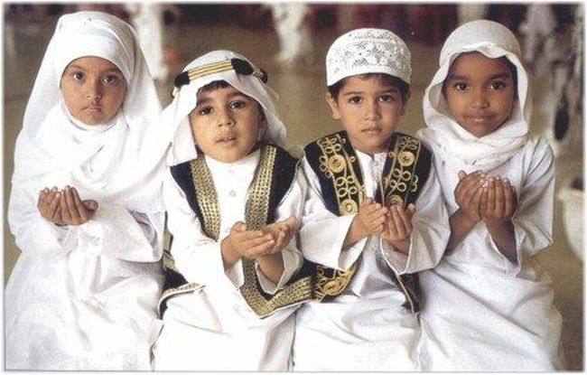إِنَّ اللَّهَ لاَ يَنْظُرُ إِلَى صُوَرِكُمْ وَأمْوَالِكُمْ وَلـكِنْ يَنْظُرُ إِلَى قُلُوبِكُمْ وَأعْمَالِكُمْ

Allah sizin ne dış görünüşünüze ne de mallarınıza bakar. Ama o sizin kalplerinize ve işlerinize bakar.

وَاَنَّ اَحَبَّ الاَعْمَالِ اَدْوَمُهَا اِلىَ اللهِ وَاِنْ قلَّ

**3837363534333231302928272625242322211817161514131211987654**

Allah’ın en sevdiği amel, az da olsa sürekli olandır.

مَا اَكَلَ اَحَدٌ طَعَامًا قَطُّ خَيْرًا مِنْ اَنْ يَاْكُلَ مِنْ عَمَلِ يَدِهِ

**393837363534333231302928272625242322211817161514131211987654**

İnsan elinin emeğinden daha hayırlı bir yemek yememiştir.

اِنَّ اَحْسَنَ اَلْحَدِيثِ كِتاَبُ اللّهِ وَ اَحْسَنَ اَلْهَدْيِ هَدْيُ مُحَمّدٍ

**40393837363534333231302928272625242322211817161514131211987654**

“Sözlerin en güzeli Allahın Kitabı, yolların en güzeli Muhammed’in yoludur.”

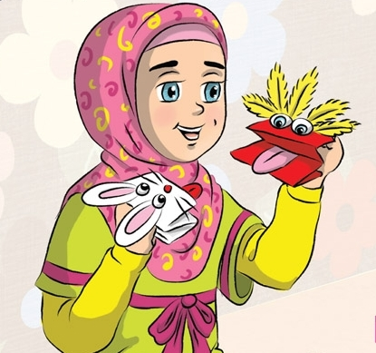

SÜRPRİZ

HEDİYELER



**Yarışma Kuralları**



Hadislerden ilk 10 Hadis Arapça ve Türkçesi ile birlikte ezberlenecektir



11. hadisten 40. Hadis’e kadar Türkçe anlamları ezberlenecektir. Ancak Arapçası ile birlikte ezberleyen daha çok puan alacaktır.